Trabajo Practico Integrador Front End

Deberán replicar la siguiente página principal con lo visto en clase hasta el momento, se recomienda usar bootstrap

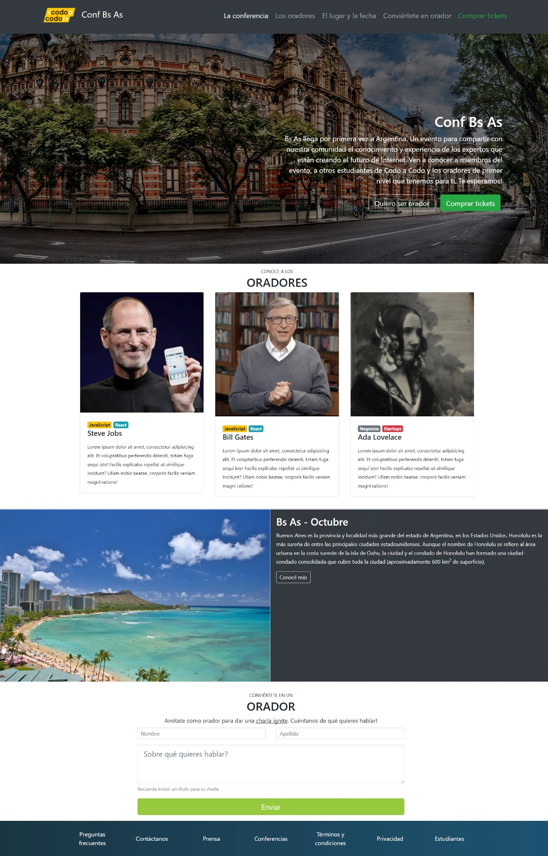

Las imágenes a utilizar se encuentran en un comprimido, así como la imagen final.

La entrega será pegando el link de donde está alojado su trabajo, puede ser cualquiera de las siguientes alternativas ftp, servidor gratuito, github o algúna herramienta que permita alojar el trabajo.

Fecha de entrega 1/5

 <nav class="navbar navbar-expand-sm navbar-dark bg-dark">

        <div class="container-fluid">

          <a class="navbar-brand" href="#"><img src="./codoacodo.png" alt="Avatar Logo" style="width:100px;" class="rounded-pill"> Conf Bs As</a>

          <button class="navbar-toggler" type="button" data-bs-toggle="collapse" data-bs-target="#mynavbar">

            <span class="navbar-toggler-icon"></span>

          </button>

          <div class="collapse navbar-collapse" id="mynavbar">

            <ul class="navbar-nav mx-auto">

              <li class="nav-item">

                <a class="nav-link" href="javascript:void(0)">La conferencia</a>

              </li>

              <li class="nav-item">

                <a class="nav-link disabled" href="javascript:void(0)">Los oradores</a>

              </li>

              <li class="nav-item">

                <a class="nav-link disabled" href="javascript:void(0)">El lugar y la fecha</a>

              </li>

              <li class="nav-item">

                <a class="nav-link disabled" href="javascript:void(0)">Conviértete en orador</a>

              </li>

              <li class="nav-item">

                <a class="nav-link text-success" href="javascript:void(0)">Comprar tickets</a>

              </li>

            </ul>

          </div>

        </div>

      </nav>

      <div class="card bg-light text-white">

        <img src="./ba1.jpg" class="card-img" alt="bsas">

          <div class="card-img-overlay" >

            <div class="container">

              <br><br><br><br><br><br><br><br><br><br><br><br>

          <h1 class="card-title text-end" >Conf Bs As</h1>

            <p class="card-text text text-end">Bs As llega por primera vez a Argentina. Un evento para compartir con</p>

            <p class="card-text text text-end">nuestra comunidad el conocimiento y experiencia de los expertos que</p>

            <p class="card-text text text-end">están creando el futuro de Internet. Ven a conocer a miembros del</p>

            <p class="card-text text text-end">evento, a otros estudiantes de Codo a Codo y los oradores de primer</p>

            <p class="card-text text text-end">nivel que tenemos para ti. Te esperamos!</p>

              <div class="d-grid gap-2 d-md-flex justify-content-md-end">

            <button class="btn btn-outline-light" type="button">Quiero ser orador</button>

            <button class="btn btn-success" type="button">Comprar tickets</button>

            </div>

          </div>

          </div>

  </div>

  <div>

            <p class="card-text text text-center">Conoce a los</p>

            <p class="card-text text text-center">ORADORES</p>

  </div>

  <div class="card-group">

    <div class="card">

      <img src="./steve.jpg" class="card-img-top" alt="jobs">

      <div class="d-grid gap-2 d-md-flex justify-content-md-star">

        <button class="btn btn-warning" type="button">JavaScript</button>

        <button class="btn btn-primary" type="button">React</button>

        </div>

      <div class="card-body">

        <h5 class="card-title">Steve Jobs</h5>

        <p class="card-text">Lorem ipsum dolor sit amet consectetur adipisicing elit. Qui maiores fugiat consequuntur. Autem fuga vero illum a rem consectetur maiores, asperiores eos hic dolore. Culpa neque facilis beatae aliquid in.</p>

      </div>

    </div>

    <div class="card">

      <img src="./bill.jpg" class="card-img-top" alt="gates">

      <div class="d-grid gap-2 d-md-flex justify-content-md-star">

        <button class="btn btn-warning" type="button">JavaScript</button>

        <button class="btn btn-primary" type="button">React</button>

        </div>

      <div class="card-body">

        <h5 class="card-title">Bill Gates</h5>

        <p class="card-text">Lorem ipsum dolor sit amet consectetur adipisicing elit. Consequatur soluta, ab esse assumenda quibusdam id voluptatibus unde aspernatur sequi delectus error libero quos quidem, excepturi quo a. Debitis, minima eaque?</p>

      </div>

    </div>

    <div class="card">

      <img src="./ada.jpeg" class="card-img-top" alt="lovelace">

      <div class="d-grid gap-2 d-md-flex justify-content-md-star">

        <button class="btn btn-secondary" type="button">Negocios</button>

        <button class="btn btn-danger" type="button">Startups</button>

        </div>

      <div class="card-body">

        <h5 class="card-title">Ada Lovelace</h5>

        <p class="card-text">Lorem ipsum dolor sit amet, consectetur adipisicing elit. Cum est dignissimos ipsam nostrum sunt asperiores sit beatae soluta veniam officia dolorem placeat ipsa voluptates rem, deserunt, reprehenderit ullam enim aut!</p>

      </div>

    </div>

  </div>

  <div class="card mb-3">

    <div class="row g-0">

      <div class="col-md-6">

        <img src="./honolulu.jpg" class="img-fluid rounded-start" alt="playa">

      </div>

      <div class="card text-white bg-dark mb-3" style="max-width: 600px;">

        <div class="card-body">

          <h5 class="card-title">Bs As - Octubre</h5>

          <p class="card-text">Buenos Aires es la provincia y localidad más grande del estado de Argentina, en los estados unidos. Honolulu es la más sureña de entre las principales ciudades estadounidenses. Aunque el nombre de Honolulu se refiere al área urbana en la costa sureste de la ciudad de Oahu, la ciudad y el condado de Honolulu han formado una ciudad condado consolidada que cubre toda la ciudad (aproximadamente 600 km² de superficie).</p>

          <button type="button" class="btn btn-outline-light">Conocé mas</button>

        </div>

      </div>

    </div>

  </div>

  <div>

    <p class="card-text text text-center">CONVIÉRTETE EN UN</p>

    <p class="card-text text text-center">ORADOR</p>

    <p class="card-text text text-center">Anotate como orador para dar una charla ignite.Cuéntanos de qué quieres hablar!</p>

</div>

</body>

<footer>

  <nav class="navbar navbar-expand-sm navbar-dark bg-dark">

    <div class="container-fluid">

      <button class="navbar-toggler" type="button" data-bs-toggle="collapse" data-bs-target="#mynavbar">

        <span class="navbar-toggler-icon"></span>

      </button>

      <div class="collapse navbar-collapse" id="mynavbar">

        <ul class="navbar-nav mx-auto">

          <li class="nav-item">

            <a class="nav-link" href="javascript:void(0)">Preguntas frecuentes</a>

          </li>

          <li class="nav-item">

            <a class="nav-link" href="javascript:void(0)">Contáctanos</a>

          </li>

          <li class="nav-item">

            <a class="nav-link" href="javascript:void(0)">Prensa</a>

          </li>

          <li class="nav-item">

            <a class="nav-link" href="javascript:void(0)">Conferencias</a>

          </li>

          <li class="nav-item">

            <a class="nav-link" href="javascript:void(0)">Términos y condiciones</a>

          </li>

          <li class="nav-item">

            <a class="nav-link" href="javascript:void(0)">Privacidad</a>

          </li>

          <li class="nav-item">

            <a class="nav-link" href="javascript:void(0)">Estudiantes</a>

          </li>

        </ul>

      </div>

    </div>

  </nav>

</footer>